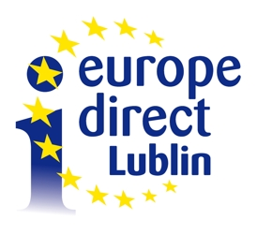
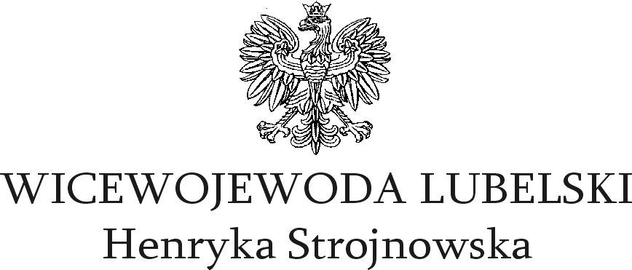



XI Regionalny Zjazd Szkolnych Klubów Europejskich
nt. „Europejskiego Roku Wolontariatu”
24 maja 2011 r.
Lubelski Urząd Wojewódzki w Lublinie, Sala Błękitna
PROGRAM
9.00 - 9.30 Rejestracja uczestników zjazdu
9.30 – 9.45 Powitanie gości i otwarcie konferencji
- Henryka Strojnowska, Wicewojewoda Lubelski
- Krzysztof Babisz, Lubelski Kurator Oświaty
- Marta Jędrych, Europejski Dom Spotkań – Fundacja Nowy Staw
9.45. – 10.00 Dlaczego warto być wolontariuszem?
- Eliza Iwan, Koordynator Wolontariatu Europejskiego (EVS)
10.00 - 11.00 Przykłady wolontariatu – wystąpienia zaproszonych gości
- Magdalena Gąsior-Marek, Poseł na Sejm RP, Centrum Interwencji Obywatelskiej
- Dr Wojciech Wciseł, Centrum Wolontariatu
- Zdzisław Hofman, Fundacja Rozwoju Wolontariatu
- Michał Czakon, Fundacja Szczęśliwe Dzieciństwo
- Łukasz Piętka, Akademia Złota 9
11.00 – 11.10 Konkurs z nagrodami
11.10 – 11.40 Przerwa i poczęstunek
11.40 – 12.40 Pracuj i pomagaj w Polsce lub za granicą
- Relacje wolontariuszy z Niemiec i Ukrainy
12.40 – 12.50 Konkurs z nagrodami
12.50 – 13.05 Formy wsparcia aktywności młodzieży
- Robert Ziarek, Urząd Marszałkowski Województwa Lubelskiego
13.05 – 13.20 Film niespodzianka
13.20 – 13.35 Ogłoszenie wyników konkursu „Zjednoczona w
różnorodności, czyli mój region w Unii Europejskiej”,
wręczenie nagród
13.35 – 13.45 Konkurs z nagrodami
13.45 Zakończenie konferencji



PROJEKT WSPIERANY ZE ŚRODKÓW KOMISJI EUROPEJSKIEJ

